Консультация для родителей «Воспитание добротой»

Подобрала материал воспитатель Масленникова Л.С.
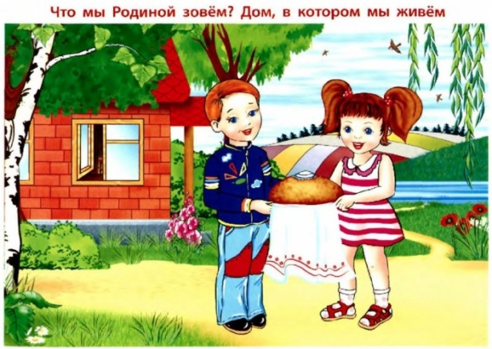
Доброта – это очень сложное и многогранное качество личности. В книге выделено семь основных «ступеней» доброты.

Дружелюбие – открытое и доверительное отношение к людям.

Честность – искренность и правдивость в поступках и мыслях.

Отзывчивость – готовность помогать другим людям.

Совесть – нравственная ответственность за свои поступки.

Сострадание – сочувствие, сопереживание, умение чувствовать чужую боль.

Благородство – высокая нравственность, самоотверженность.

Любовь – глубокое сердечное чувство, высшая степень положительного отношения.
Воспитывать в ребенке доброту и чуткость нужно с такой же, если не с большей, настойчивостью и последовательностью, как и силу воли. И самое главное – воспитать доброту можно только добром.
Воспитание ребенка не должно пониматься как регламентирование его поведения и чтение ему нравственных проповедей. Очень важно, чтобы ребенок как можно раньше почувствовал реальность чужого страдания и сопереживал ему, чтобы умел любить, жалеть, прощать, помогать. Задача родителей – создавать и постоянно поддерживать в своей семье атмосферу любви и доброты, милосердия и взаимопомощи.
Родители – первые проводники малыша в понимании и усвоении нравственных требований, помогающие ему приобретать социальный опыт. То, что посеяно родителями в семье, будет произрастать всю жизнь. А «сеют» родители главным образом с помощью личного нравственного примера. Воспитание строится на примере жизни отца и матери, оно всегда активно, независимо от того, говорят в семье о морали и нормах поведения или нет.
В наши дни произошла, если можно так сказать, подмена понятий. Иногда приходится слышать нечто подобное: «Мальчик из благополучной семьи. Мама – экономист преуспевающей компании. У папы свой бизнес. Как же этот ребенок мог так ужасно поступить?» Но благополучие семьи определяется не ее материальным положением, а высоким уровнем внутрисемейной нравственности, когда взрослые члены семьи всем своим поведением (а не нравоучениями) воспитывают у детей чуткость, отзывчивость, сопереживание.
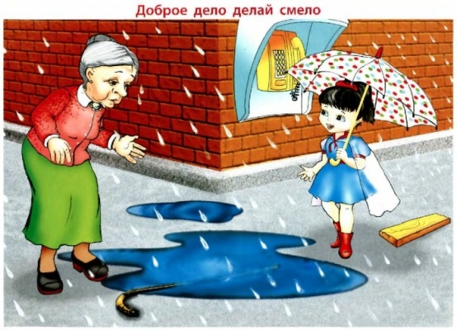
Общаясь с ребенком, не забывайте подавать ему примеры доброты.
Далеко не все родители понимают, что воспитание доброты начинается с поощрения за хороший поступок. Вот малыш первый раз протянул маме свою игрушку. «Ах, какая чудесная пирамидка! – должна сказать ему она. – Как мне хочется поиграть с ней. И как хорошо ты сделал, что дал мне эту игрушку! Спасибо тебе, мой добрый малыш!» Мама же вместо этих слов торопливо, не замечая первого великодушия и доброты своего ребенка, говорит совсем иное: «Играй сам. Это же твоя пирамидка!»
Доброте учит взрослый, ненавязчиво привлекая внимание малыша, прежде всего, к личности другого ребенка: «Не обижай девочку»; «Малыш заплакал, подойди и успокой его»; «Дай мальчику свою машинку поиграть, она ему понравилась».
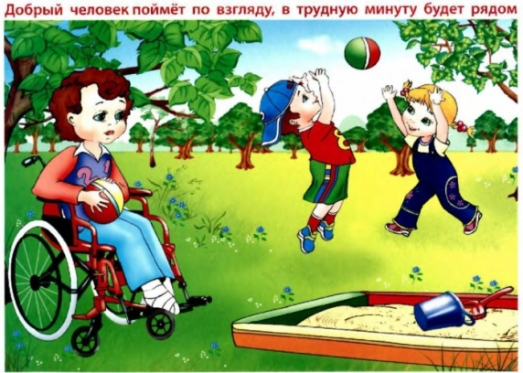
Сущность доброты – способность сопереживать. Нередко взрослые позволяют ребенку обижать животных. Если карапуз замахнулся палкой на птичку или кошку, не стоит смеяться, оправдывать его, полагая, что он еще маленький, ничего не понимает. Нужно спокойно, но уверенно сказать о недовольстве его поведением. Возможно, малыш захочет повторить свой эксперимент, но родители должны быть непреклонны.
Таких уроков потребуется немало. Начинать их надо очень рано. Прививать добрые чувства нужно, опираясь на то хорошее, что уже сформировалось в характере или начинает складываться.
Начинать воспитывать в детях такие, казалось бы, «старомодные», но необходимые для выживания в социуме качества, как доброта, взаимопомощь, уступчивость, нужно уже с самых ранних лет. Не стоит думать, что дети в возрасте до 3х лет мало что понимают и ничего не запоминают. Но в этот период все их существо готово учиться и познавать мир, усваивать его законы и правила. Все, что он видит и слышит в первые годы жизни, откладывается на подкорке головного мозга. Так что впоследствии он может и не вспомнить, что именно в 1 год и 1 месяц мама ему сказала: «Нужно заботиться о братьях наших меньших», но будет это знать как бы интуитивно, как само собой разумеющееся.
Начните прививать своим детям сочувствие к людям, умение сопереживать, радоваться чужому счастью, любовь и уважение к природе, растениям, животным. Для этого придется начать с себя, ведь родители – это самый главный образец для подражания.

Как поощрять, или наказывать ребенка
Также очень важно поощрять ребенка за правильные поступки, давая ему понять, что люди на добрые дела всегда отвечают благодарностью и могут наградить того, кто им помог в беде.
Если же ваш ребенок совершил какую-то нехороший поступок (ударил дворовую кошку, вырвал с корнем ни в чем неповинный цветок), поговорите с ним, как с взрослым, объясните, что за такие поступки всегда наказывают. Но если вы видите, что малыш раскаивается, помогите ему загладить свою вину (погладьте и накормите обиженную кошку, посадите вырванный цветок на место).

Наказывая, подумай!? Зачем?!
Самое главное – не забывайте, что ребенок, как зеркало, отражает поведение своих родителей. Развивайтесь сами духовно, и ваш малыш будет расти вслед за вами!
Есть в жизни вещи, которые никогда не выйдут из моды и одна из них - это хорошие манеры. Прививать их необходимо с самого раннего детства, так сказать, чтоб дети впитывали правила этикета с молоком матери. Тогда ребёнку, впоследствии, будет легче адаптироваться в социуме.
«ДЕТИ ЗЕРКАЛО СВОИХ РОДИТЕЛЕЙ»
В деле прививания хороших манер следует начать с себя, так как именно Вы являетесь для ребёнка примером для подражания. Недаром существует пословица: «Яблоко от яблони далеко не падает».
Своим ежедневным примером родители воспитывают у подрастающего поколения вежливость, внимательность и заботу к окружающим. Такие повседневные примеры, как уступить место в общественном транспорте женщине или пожилому человеку, слова благодарности, слова приветствия станут ярчайшими примерами для ребёнка.
Пусть в Вашей повседневной жизни всегда присутствуют такие слова, как: спасибо, благодарю; будьте добры, пожалуйста; доброе утро, спокойной ночи; здравствуйте, до свидания и т.д.
Для каждого возраста приняты свои нормы этикета и отсюда следуют определённые для этого возраста задачи по привитию этикета у ребёнка:
Младший дошкольный возраст (3-4 года):
- в совместной деятельности с взрослым, в играх учить детей элементарным нормам поведения;
- прививать детям основы таких моральных качеств как доброта, чуткость, милосердие;
- воспитывать чувство симпатии к сверстникам и взрослым, учить отрицательно, относиться к грубости и жадности;
- учить вступать в общение с взрослыми, отвечать на вопросы, выполнять просьбы взрослых;
- приучать следить за своим внешним видом; учить при помощи взрослого приводить себя в порядок, формировать навыки пользования индивидуальными предметами;
- воспитывать умение получать удовольствие от добрых действий;
- продолжать формировать элементарные представления о том, что хорошо, что плохо, учить оценивать хорошие и плохие поступки;
- словесно поощрять использование в речи “вежливых” слов;
- обращаться к взрослым по имени и отчеству, называть на “Вы”;
-воспитывать умение играть рядом и в подгруппах;
- учить детей обращать внимание на эмоциональное состояние окружающих, проявлять сочувствие, оказывать элементарную помощь;
- формировать навыки поведения за столом.
Средний дошкольный возраст (4-5 лет):
- формировать умение управлять своим поведением, оценивать свои поступки и поступки сверстников, определять мотивы поступков;
- совершенствовать навыки вежливого обращения детей к взрослым, продолжать работу по формированию доброжелательного отношения между детьми;
- формировать представления о добре, дружбе, справедливости, правдивости, смелости;
- напомнить о необходимости здороваться, прощаться, не вмешиваться в разговор взрослых, вежливо выражать свою просьбу, благодарить за оказанную услугу;
- способствовать формированию личного отношения ребенка к соблюдению моральных норм, развитию индивидуальных качеств личности: скромности, отзывчивости, желанию быть справедливым, сильным и смелым, сопереживанию и милосердию;
- воспитывать у детей опрятность, привычку следить за своим внешним видом;
- закрепить навыки бережного отношения к вещам;
- совершенствовать навыки аккуратного приема пищи, закреплять правила поведения за столом;
- учить правилам общения, умению ласково обращаться с младшими, проявлять терпение, ласку; учить замечать состояние и настроение окружающих и правильно реагировать на него.
Старший дошкольный возраст (5-7 лет):
- закреплять умения быть вежливыми в общении со взрослыми, во время беседы говорить приветливо, внятно, смотреть на собеседника, не прерывать разговор, не перебивать старших;
- продолжать обогащать словарь детей выражениями словесной вежливости, учить самостоятельно здороваться, прощаться, благодарить, просить извинения, использовать в обращении с близкими ласковые обороты;
- учить детей выполнять правила культуры поведения в общественных местах (на улице, в транспорте, в кинотеатре);
- учить с помощью взрослых и самостоятельно выбирать правильную линию поведения по отношению к людям разного возраста, проявлять уважение к старшим, чуткость к эмоциональному и физическому состоянию старших;
- воспитывать правила поведения в группе сверстников (быть дружелюбным, чутким, отзывчивым, справедливым); понимание того, что дружеские отношения сверстников к нему зависят от того, как ребенок обращается с другими;
- воспитывать у мальчиков внимательное отношение к девочкам, учить подавать им стул, оказывать помощь в нужный момент, приглашать на танец и т.д.;
- воспитывать у девочек скромность, учить их проявлять заботу об окружающих, с благодарностью относиться к помощи и знакам внимания со стороны мальчиков;
- формировать умение оценивать свои поступки и поступки других людей;
- закреплять и углублять представления и практические умения детей в области гигиены (культура еды, умывания, ухода за одеждой);
- развивать волевые качества: умение ограничивать свои желания, преодолевать препятствия, подчиняться требованиям взрослых и выполнять установленные нормы поведения, в своих поступках следовать положительному примеру;

ПРАВИЛА ХОРОШЕГО ПОВЕДЕНИЯ ДЛЯ ДЕТЕЙ

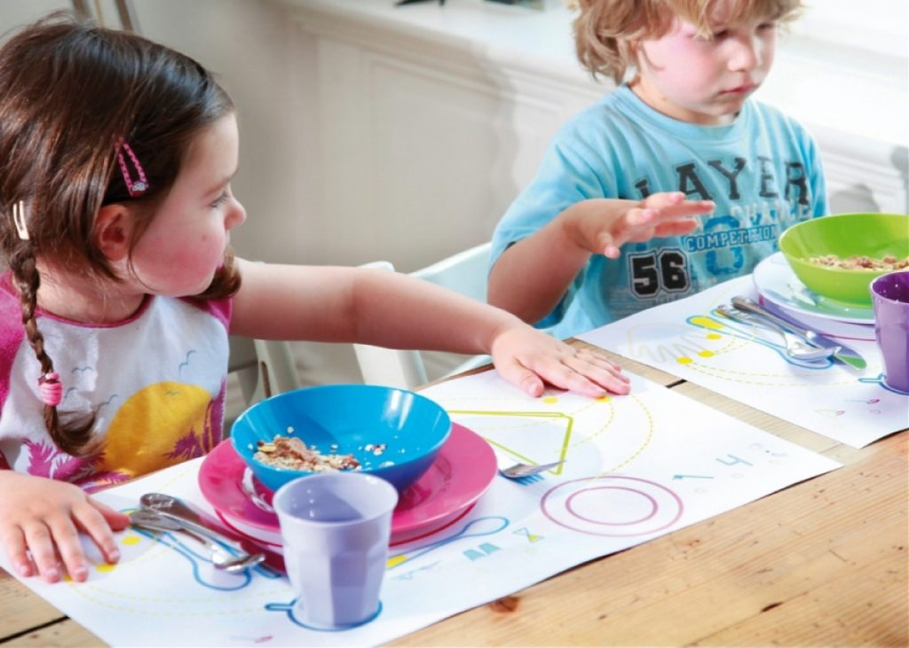
Как известно, дети не очень любят уроки хороших манер. Для детей это скучно и не интересно. Ко всему прочему добавляются оклики родителей - «не чавкай», «убери локти со стола», «сиди ровно» и прочее. В итоге у детей формируется негативное восприятие к обсуждаемой теме.
В сложившейся ситуации получается эффект с точностью до наоборот - крохи пытаясь продемонстрировать свою независимость, ведут себя наперекор всем нареканиям. Маленький ребёнок плохо воспринимает сухие слова: «сделай именно так», им нужны яркие примеры.
Лучшее, что они воспринимают - это, конечно же, игра. Попробуйте поиграть с ребёнком в куклы и в процессе игры обыграть, например, ситуацию «В гостях» или «В транспорте». Причём, пусть ребёнок принимает в ней самое активное участие.
Так же для привития хороших манер существует масса произведений: К.Чуковский «Федорино горе» и «Мойдодыр»; Б. Заходер «Очень вежливый индюк»; С. Маршак «Урок вежливости» и много других чудесных произведений.
ПРАКТИКА - ЛУЧШИЙ УЧИТЕЛЬ.
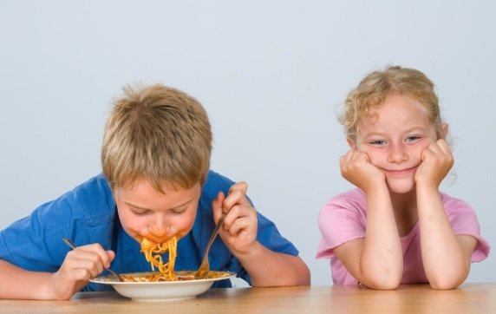
Как говорится, «теория без практики - даром потраченное время». Выводите кроху в свет, почаще бывайте в театрах, в гостях, в музеях, в кафе и других общественных местах. Так ребёнок быстрее освоит правила этикета в обществе.

ЭТИКЕТ ЗА СТОЛОМ.
Большое значение для хорошего усвоения пищи имеют навыки культуры поведения за столом, которые выработаны долгим опытом. Назначение каждого правила – создать за столом удобство себе и другому. Работа по привитию навыков поведения за столом ведется в дошкольном учреждении на протяжении пребывания ребенка в детском саду с учетом возраста детей.
В процессе работы с детьми воспитатели организуют игры – занятия, игры – упражнения на тему:
«Уроки этикета»;
«Накрываем на стол»;
«Как вести себя за столом»;
«Как пользоваться столовыми приборами».
В процессе приема пищи воспитатель объясняет детям, как правильно пользоваться тем или иным столовым прибором, напоминает, что разговаривать за столом можно только с пустым ртом.
